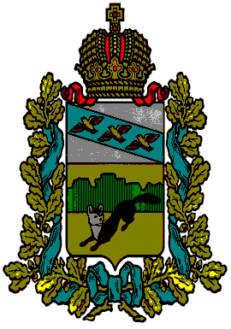

**ПРЕДСТАВИТЕЛЬНОЕСОБРАНИЕ**

**БОЛЬШЕСОЛДАТСКОГОРАЙОНА**

**КУРСКОЙОБЛАСТИ**

**РЕШЕНИЕ**

**От»23» марта 2023 года № 24/147-4**

307850, Курская обл., с. Большое Солдатское, ул.Мира,1

**Об утверждении организационной структуры**

**Ревизионной комиссии Большесолдатского**

**района Курской области**

В соответствии с Бюджетным кодексом Российской Федерации, Федеральным законом от 06.10.2003 года №131-ФЗ «Об общих принципах организации местного самоуправления в Российской Федерации», Федеральным законом от 07.02.2011 года №6-ФЗ «Об общих принципах организации и деятельности контрольно-счетных органов субъектов Российской Федерации и муниципальных образований»,Уставом муниципального района «Большесолдатский район» Курской области**,** ПредставительноеСобрание Большесолдатского района Курской области **РЕШИЛО:**

1. Утвердить организационную структуру Ревизионной комиссии Большесолдатского района Курской области.

2. Настоящее решение вступает в силу со дня подписания.

Председатель Представительного Собрания

Большесолдатского района Курской области Д.М. Рыбочкин

Глава Большесолдатского района

Курской области В.П. Зайцев

Утверждено:

решением Представительного Собрания

Большесолдатского района Курской области

От «24» марта 2023 года № 24/147-4

**Организационная структура ревизионной комиссии**

**Большесолдатского района Курской области**

Ревизионная комиссия

Большесолдатского района Курской области

|  |
| --- |
| Председатель Ревизионной комиссии Большесолдатского района Курской области- 1ед. |